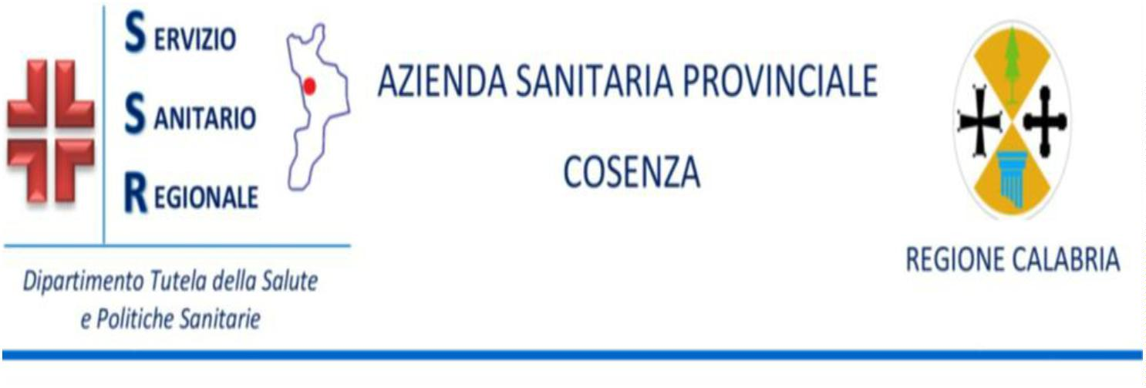

Prot. 5062 del 13/01/2026

AVVISO INTERNO PER L’ATTRIBUZIONE DEI D.E.P. (DIFFERENZIALI ECONOMICI DI PROFESSIONALITA’) AL PERSONALE DEL COMPARTO DELL’ASP DI COSENZA.

In riferimento all’Avviso in oggetto, pubblicato in data 30.12.2025, si comunica ai dipendenti interessati che il relativo Link per l’invio delle domande, non ancora disponibile, sarà operativo entro 30 giorni e pubblicato nell’apposita sezione del sito Aziendale.

F.to Il Direttore Amministrativo
Dr. Remigio Magnelli

